«Имидж современного педагога»
Государственная должность... состоящая
во всевозможном попечении и воспитании
мальчиков и девочек... — эта должность
гораздо значительнее самых высоких
должностей в государстве.
Платон
Возникновение и становление педагогической профессии
В глубокой древности, когда еще не было разделения труда, все члены общины или племени — взрослые и дети — участвовали на равных в добывании пищи, что составляло главный смысл существования в те далекие времена. Передача накопленного предшествующими поколениями опыта детям в дородовой общине была "вплетена" в трудовую деятельность. Дети, с ранних лет включаясь в нее, усваивали знания о способах деятельности (охота, собирательство и др.) и овладевали различными умениями и навыками. И лишь по мере совершенствования орудий труда, что позволяло добывать пищи больше, появилась возможность не привлекать к этому больных и старых членов общины. Им вменялось в обязанность быть хранителями огня и осуществлять присмотр за детьми. Позже, по мере усложнения процессов сознательного изготовления орудий труда, повлекших за собой необходимость специальной передачи трудовых умений и навыков, старейшины рода — самые уважаемые и умудренные опытом — образовали в современном понимании первую социальную группу людей — воспитателей, прямой и единственной обязанностью которых стала передача опыта, забота о духовном росте подрастающего поколения, его нравственности, подготовка к жизни. Так воспитание стало сферой деятельности и сознания человека.
Возникновение педагогической профессии имеет объективные основания. Общество не могло бы существовать и развиваться, если бы молодое поколение, приходящее на смену старшему, вынуждено было начинать все сначала, без творческого освоения и использования того опыта, которое оно получило в наследство.
Профессия воспитателя – одна из древнейших и почётных в истории человечества. Однако определить точные сроки её появления не представляется возможным. История профессии воспитателя зародилась в Древней Греции, однако в те времена воспитанием ребёнка в состоятельных семьях занимался раб, который отводил его в школу и нёс все необходимые принадлежности для его учёбы. В остальное время раб следил за развитием ребёнка, оберегал от опасностей и невольно формировал поступки ребёнка и его поведение в целом. Такого раба звали педагогом, что в буквальном переводе с греческого (paidagogos) означает детоводитель. Некоторое время спустя дело раба продолжил домашний воспитатель, а впоследствии после популяризации общественного образования появилась профессия воспитатель.
Интересна этимология русского слова "воспитатель". Оно происходит от основы слова "питать". Слова "воспитывать" и "вскармливать"не без основания сейчас нередко рассматриваются как синонимы. В современных словарях воспитатель определяется как человек, занимающийся воспитанием кого-либо, принимающий на себя ответственность за условия жизни и развитие личности другого человека.
Особенно важна и ответственна должность воспитателя детского сада. Ведь это фактически первый человек, который вводит ребёнка в социум, учит общению и даёт первоначальные знания и общие понятия, позволяющие малышу ориентироваться.
Именно воспитателем прочерчивается первая граница между "хочу" и "нельзя", между "не хочу" и "надо".
И сделать это нужно максимально тактично и грамотно, чтобы ни в коем разе не покалечить подвижную психику ребёнка.
Воспитатель должен уметь ввести в коллектив малыша так, чтобы исключить малейший дискомфорт, который может в дальнейшем привести ребёнка к сложным психологическим травмам.
Первый детский сад открылся в 1840 году в г. Бланкенбурге. Новым было не только название дошкольного учреждения, но и его назначение, а именно, обучить матерей с помощью практического руководства и показа приёмов правильному воспитанию детей. Во второй половине 19 века стали открываться детские сады в России и в Санкт-Петербурге.
После гражданской войны сеть дошкольных учреждений постепенно расширялась, их открывали городские и сельские власти, предприятия, кооперативы. Началась подготовка педагогических кадров.
В конце 60-х годов появилось новое учреждение - ясли-сад, такие знакомые нам всем.
Работая с детьми, воспитатель занимается непосредственной организацией их жизни в условиях определённого дошкольного учреждения, выполняя все предусмотренные мероприятия.
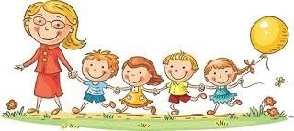
В настоящее время педагогами называют людей, имеющих соответствующую подготовку и профессионально занимающихся педагогической деятельностью.
Педагог – профессия особенная. Это те люди, которые всегда на виду, рядом с ними находятся воспитанники, коллеги, родители.
Внешний вид педагога один из факторов успешности педагогической деятельности. Часто первое впечатление о человеке создается по его одежде, которая выражает предпочтение, представление о красоте, уровень культуры человека.
Каждый из нас создает определенный образ - имидж - представление о человеке, складывающееся на основе его внешнего облика, привычек, манере говорить, менталитета, поступков и т.д.
Что же такое – имидж современного педагога, воспитателя? Каковы его составляющие?
В переводе с английского имидж в буквальном смысле означает «образ». Следовательно, когда говорят об имидже человека («у него отрицательный имидж» или «у него имидж прекрасного воспитателя»), говорят о том образе, который возник у других людей. Причем под образом подразумевается не только визуальный, зрительный образ, вид или облик, но и образ его мышления, действий, поступков и т. д.

«ИМИДЖ – это мнение, суждение, выражающее оценку чего-нибудь, отношение к чему-нибудь, взгляд на что-нибудь» (Ожегов С. И.)

«ИМИДЖ - Представление о чьем-нибудь внутреннем облике, образе, сложившемся у руководителя» (Толковый словарь Ожегова)
«ИМИДЖ - Образ человека, включающий в себя внешность, манеру поведения, общения и т.п., способствующие воздействию на окружающих»
(Ефремова. Толковый словарь Ефремовой. 2012г.)
Кто же создает имидж?
Во-первых, сам человек, который продумывает, какой гранью повернуться к окружающим, какие сведения о себе представить.
Во-вторых, имиджмейкеры – профессионалы, занимающиеся созданием имиджа для таких известных лиц, как политики, государственные деятели, артисты и т.п.
В-третьих, большую роль в создании имиджа играют средства массовой информации – печать, радио, телевидение.
В-четвертых, его создают друзья, родные, сотрудники.
А. Г. Оводова считает, что составными частями имиджа педагога являются:
1. Визуальная привлекательность - цветовая гамма костюма, правильно выполненный макияж, модная стрижка или укладка и т.д.
2. Красноречие - искусство речи, то есть ее гибкость, выразительность, оригинальность.
3. Невербальный имидж - приятные манеры, жесты, мимика, поза.
4. Пространство жизнедеятельности - оформление рабочего места, марка машины, ручка, кейс и т.д.
5. Образ жизни - отношения с окружающими, родственниками, моральные принципы, достоинства, поведение, характер, качества личности.
6. Привлекательность в глазах окружающих. «Совсем не обязательно, чтобы люди вас любили, просто вы должны им нравиться».
В подходе, предложенном А.А. Калюжным, выдвигаются определенные требования к каждому из компонентов имиджа педагога:
Внешний облик помогает человеку привлечь к себе внимание, создать положительный образ, показать себя не только симпатичным человеком, но и прекрасным педагогом.
Педагог всем своим внешним обликом должен располагать к себе воспитанников и взрослых. В нем должны гармонично сочетаться богатый внутренний мир, любовь к детям и забота о них. Внешний вид педагога, воспитателя, безусловно, может создать рабочее или нерабочее настроение на занятиях, способствовать или препятствовать взаимопониманию, облегчая или затрудняя педагогическое общение.
Настоящий педагог не станет подчеркивать одеждой свою внешность, он будет демонстрировать свой ум, профессиональные навыки и способности. Следует всегда помнить, что дети учатся у взрослых людей и, прежде всего, у любимого воспитателя правильно одеваться. В манере одеваться проявляется одно из главных правил: красиво выглядеть - значит проявлять уважение к окружающим людям.
Внешний вид, в первую очередь, должен быть опрятным. Особое внимание необходимо уделять прическе, макияжу и маникюру. Волосы должны быть всегда чистыми, а прическа аккуратной - не лохматой, без выбивающихся прядей. Макияж должен быть в естественной цветовой гамме, следует избегать ярких цветов. Руки должны быть ухоженными, ногти не обломанными, ни в коем случае не допускается облупленный лак, особенно ярких оттенков.
ДА НЕТ 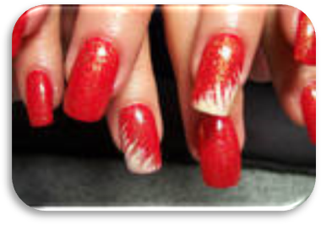 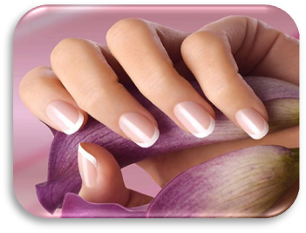
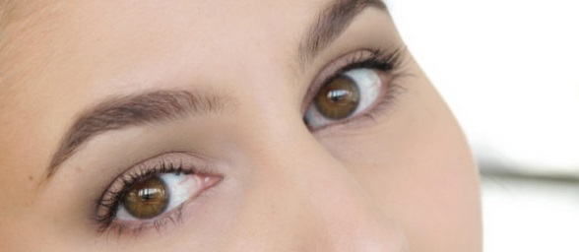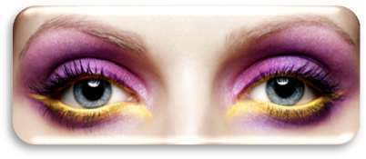
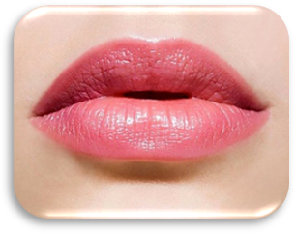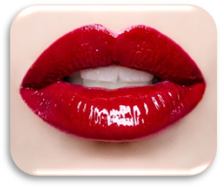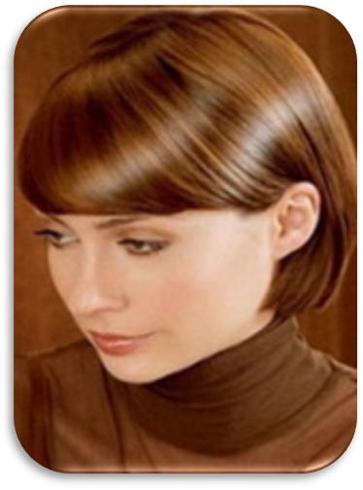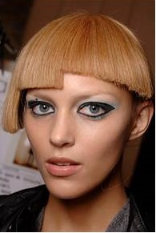
В одежде необходимо разумно сочетать тенденции моды со своим внешним видом, соблюдая такое правило: быть одетым слишком модно - признак дурного вкуса, отставать же от моды недопустимо, т. е. надо одеваться по моде, но ближе к классическому стилю.
Классика - это основа стиля педагога. Она символизирует следующие качества: уверенность в себе и самообладание, решительность и психологическая гибкость, а также авторитет. Классический стиль - это стиль, одобренный временем, но с включением модных элементов. Например, одежда классического стиля имеет четкие, а порой и строгие формы, но не остаются без внимания модные пропорции и нюансы покроя, используются ткани новых фактур и актуальных цветовых оттенков.
Одежда педагога несет большую психологическую нагрузку:
1. Аккуратно, чисто и со вкусом одетый педагог воспитывает эти же качества в воспитанниках.
2. Одежда педагога может отвлекать внимание во время занятия, подрывая процесс обучения.
3. Сильно облегающая, чрезмерно открытая и короткая, а также прозрачная одежда может порождать в головах детей сексуальные фантазии и переживания вместо осмысления и запоминания учебного материала. То есть, неправильно одетый педагог может породить очень много педагогических проблем, которые придется решать не один день.
ДА НЕТ
Шерсть, шелк, хлопок Люрекс, кожа, блески
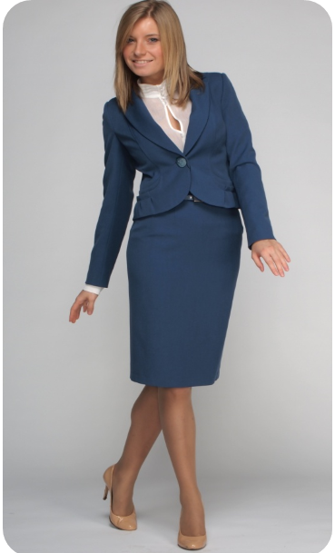
Говоря об одежде, особо надо остановиться на аксессуарах. Деловой стиль предполагает отсутствие бижутерии, а если используются украшения, то только из благородных металлов (золото, серебро, платина) и натуральных камней. Идеальным вариантом считается наличие часов (на руке или висящих на цепочке) и гладкого обручального кольца.
Если есть необходимость в серьгах, то они должны быть небольшими, не висячими. Свисающие серьги будут двигаться в такт движениям головы, что будет отвлекать детей от содержания занятия. То же самое можно сказать и о свисающих браслетах, и многочисленных цепочках. Их нужно исключить, т. к. они не согласуются с деловым стилем.
К аксессуарам можно также отнести и очки. Очки должны быть точно подобраны к чертам лица и не должны отвлекать от мимики и выражения глаз. Оправа должна быть тонкой. Очки должны быть подогнаны так, чтобы они не сдвигались при движениях головы, не сползали вниз и нигде не жали. В противном случае вам придется постоянно их поправлять, что отвлекает воспитанников, да и самого педагога.
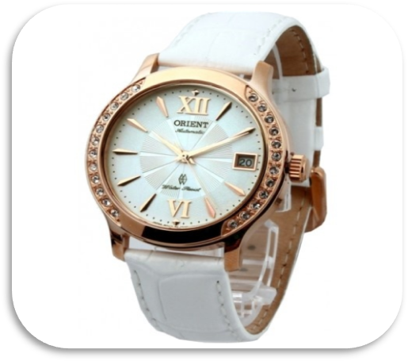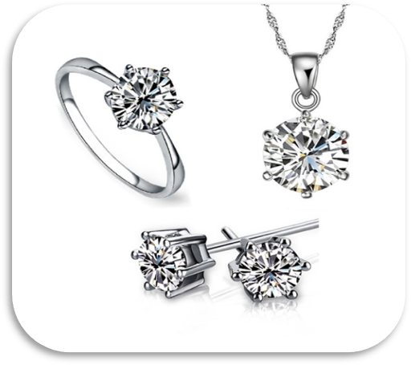
Инструментом мощного воздействия на учеников является лицо учителя. Этим «инструментом» надо научиться в совершенстве владеть, уметь очень точно им управлять. Люди специально не подготовленные обычно не осознают выражение своего лица. Связано это с тем, что мимические мышцы имеют мало нервных окончаний, и их слабые импульсы надо научиться воспринимать. Когда наше лицо находится в спокойном состоянии, мимические мышцы расслаблены и лицо принимает иногда выражение неуместное в конкретной ситуации общения (например, опускаются уголки губ и лицо принимает недовольное или обиженное выражение).
В стандартных ситуациях общения предполагаются стандартные выражения лиц у его участников. Психологи называют такие стандартные выражения лиц масками. Психологическое значение маски очень высоко. С одной стороны, ее наличие позволяет личностно не вовлекаться в конкретную ситуацию общения, сохраняя психическую энергию.
Лицо педагога должно быть доброжелательно - заинтересованным. У ребенка выражение лица педагога должно создавать впечатление, что он ждет и хочет общения именно с ним. Такое выражение лица создает установку, что-то, что происходит на уроке самому педагогу интересно и важно, а значит должно быть интересно и важно ученикам.
Вербальные и невербальные средства общения являются важными составляющими имиджа - что и как мы говорим, умеем ли словом настроить человека на себя, какие жесты, мимику и позы мы используем, как мы сидим, стоим и ходим. Для улучшения своего профессионализма педагогу необходимо обратить внимание и на умение представить себя окружающим в наиболее выгодном свете. Объяснения должны быть понятны как по стилю речи, так и по актуальности.
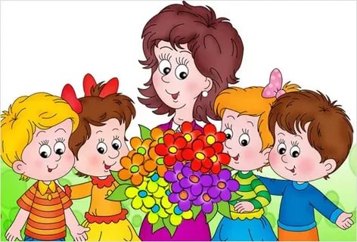
Стоит отметить, что восприятие информации на слух менее объемно нежели визуальное, поэтому предложения должны быть не очень длинными и с паузами. Перед каждым уроком педагогу следует продумывать свою речь, чтобы она звучала более гладко и понятно, но, тем не менее, нельзя исключать и импровизационный момент, благодаря которому урок становится для учащихся более интересным и захватывающим. Педагог должен также владеть стилем неформального общения с воспитанниками, чтобы вызвать их доверие.
Голос педагога имеет огромное значение: он является средством, которое может возвысить значимость речи, но нередко выступает средством снижения этой значимости. Типичные ошибки начинающих воспитателей - слишком тихий или слишком громкий голос. Однотонный голос не позволяет учителю создавать ритм своей речи, ее мелодику. Голос должен содействовать успешности педагога. Работа над техникой речи может сыграть положительную роль в профессиональном становлении молодого специалиста и повышении успешности в деятельности педагога со стажем.
Не следует забывать о невербальном поведении (мимика, жесты, позы, взгляд, походка, осанка). Невербальное поведение - это язык подсознания. Оно исторически предшествовало появлению речи, а значит менее контролируемо интеллектом. Но это не повод пускать дело на самотек. Невербальное поведение - это проявление культуры (как личной, так и национальной).
Невербальный компонент общения играет существенную роль в процессе взаимодействия педагога с детьми, поскольку известно, что различные средства невербального общения оказываются в некоторых случаях более действенными, чем слова. Особое место в системе невербального общения педагога занимает система жестов.
Как отмечает Е.А. Петрова, жестикуляция педагога является для педагога одним из индикаторов его отношения к ним. Жест обладает свойством «тайное делать явным», о чем педагог должен всегда помнить. Большую роль жесты играют в обеспечении внимания детей, являющегося важнейшим условием эффективного обучения. Жесты могут иллюстрировать рассказ педагога, с их помощью может осуществляться активизация зрительного восприятия, памяти, наглядно-образного мышления. Важно помнить, что поясняющая жестикуляция с детьми способствует лучшему усвоению информации.
Доказано, что 35 % информации человек получает при словесном (вербальном) общении и 65 % - при невербальном.
Внутреннее соответствие образа профессии - внутреннее «Я» считается ведущей из составляющих педагогического имиджа, поскольку умение нравиться и располагать к себе других людей является необходимым качеством в профессиональном общении.
Не менее важно, чтобы имидж не расходился с внутренними установками педагога, соответствовал его характеру и взглядам. Создавая свой образ, мы тем самым и самовоспитываемся. Внутренний образ - это культура педагога, непосредственность и свобода, обаяние, эмоциональность, игра воображения, изящество, путь постановки и решения проблем, ассоциативное видение, неожиданные яркие ходы в сценарии урока, внутренний настрой на творчество, самообладание в условиях публичности и многие другие составляющие.
Внешний образ - это особые формы выражения отношения к материалу, передача эмоционального отношения к действительности, умение самопрезентации, выведение учеников на игровой уровень, умелая постановка всего хода урока.
Таким образом, не смотря на существенные различия в классификациях компонентов имиджа педагога разных авторов, можно выявить некоторые общие компоненты: внешний вид, ораторское искусство, невербальный стиль, внутренний мир педагога, а также профессионально-значимые качества личности педагога.

